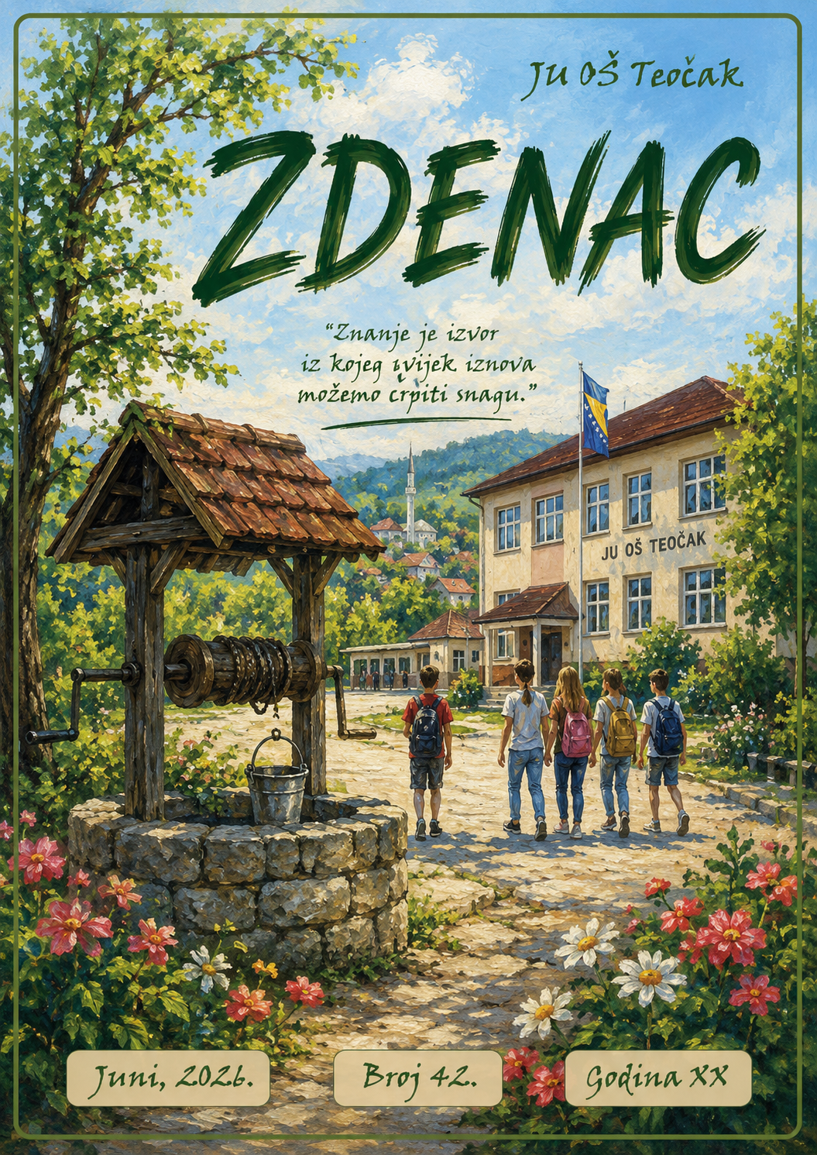

Riječ urednika

Poštovani čitaoci i čitateljke školskog lista „Zdenac“, srdačno vas pozdravljamo. Za ovaj junski broj „Zdenca“ u školskoj 2025/2026. godini odlučili smo vam predstaviti pojedince iz naše škole koji su se istakli u radu sekcija. Pripremili smo nekoliko zanimljivih tekstova, pratili smo kulturna dešavanja u našoj školi.
List su pripremili nastavnici: Enisa Delić, Merima Ibrišimović, Ahmed Ibrahimović. Trudili smo se da vam događaji, lica i ljudi zabilježeni riječima i slikom budu zanimljivi, a što ćete vi dragi čitaoci, najbolje ocijeniti. Nadamo se da ćete uživati u ovom junskom broju i da ćete pronaći nešto za sebe. Vidimo se u 2026/2027. školskoj godini.

Sadržaj:

- 10. februar Dan sigurnijeg interneta
- Dan maternjeg jezika
- Obilježen Dan ružičastih majica
- Dan nezavisnosti Bosne i Hercegovine
- Digitalni korak naprijed za učenike OŠ „Teočak“
- Opštinsko takmičenje iz B/H/S jezika i književnosti
- Opštinsko takmičenje iz matematike
- Mart – mjesec borbe protiv svih oblika nasilja
- Održana radionica na temu: „Kako prepoznati nasilje“
- Škola bez nasilja
- Održana radionica: „Prevencija maloljetničke delikvencije“
- Ogledni čas – primjena Akelius platforme
- Vršnjačko nasilje – simulacija suđenja
- Lektira koja pokreće maštu
- Međunarodni dan dječije knjige
- „Poruka zahvalnosti Zmajevima“
- Dan planete zemlje
- Svjetski dan knjige
- Posjeta Memorijalnom centru Potočari
- Dan otvorenih vrata u našoj školi
- Naša škola proslavila 93. rođendan
- Učenici Osnovne škole Teočak predstavili školu na Festivalu stvaralašva TK
- Forum zajednice – OŠ Teočak
- Svjetski dan zaštite životne sredine

„Zdenac“ – impressum

Osnivač i izdavač: JU Osnovna škola „Teočak“ u Teočaku, Adresa: 75414 Teočak, Centar bb

E-mail: os.teocak@montk.gov.ba

Urednici: Enisa Delić, Merima Ibrišimović, Ahmed Ibrahimović

Lektor: Mirnesa Abdulahović

(Ukoliko imate zanmljivu priču, fotografiju slobodno se obratite nekom od članova uredničkog kolegija i vaša priča ili fotografija biće objavljena u sljedećem broju „Zdenac“).
List izlazi dva puta godišnje, u decembru i junu, po Odluci Nastavničkog vijeća, izdavanje lista je planirano Godišnjim programom rada škole.

Siguran internet znači pametno i odgovorno korištenje tehnologije!
- Čuvamo svoje lične podatke
- Poštujemo druge u online okruženju
- Ne dijelimo neprimjerene i štetne sadržaje
- Prijavljujemo sumnjive situacije i tražimo pomoć
Internet je moćan alat – koristimo ga sigurno, odgovorno i s poštovanjem!

Uradila učiteljica Alma Džuzdanović
Područna škola Stari Teočak

10. FEBRUAR – DAN SIGURNIJEG INTERNETA





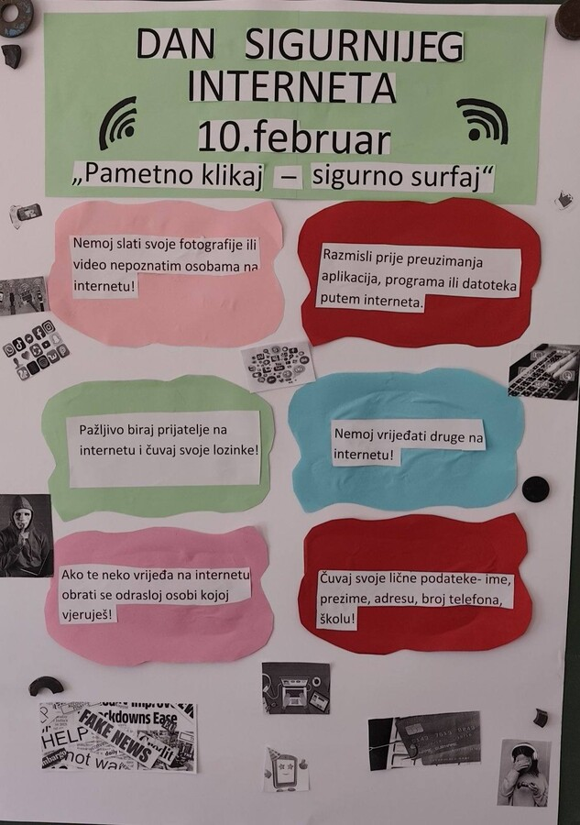
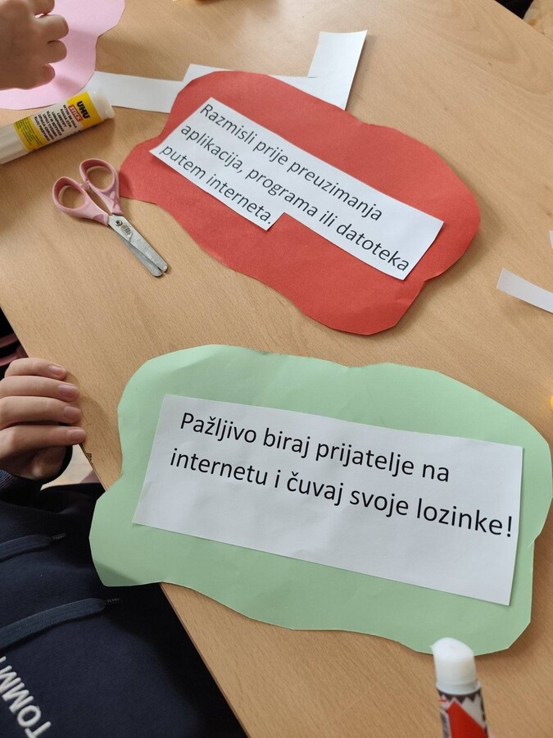

DAN MATERNJEG JEZIKA

Dan maternjeg jezika obilježili smo kroz pjesmu, govor i stvaralaštvo, slaveći bogatstvo riječi koje nosimo iz porodice, zavičaja i tradicije.

Svaka izgovorena rečenica bila je podsjetnik da je jezik korijen koji nas drži čvrsto na tlu, ali i krila koja nas vode naprijed.

Učenici koji nas inspirišu i časovi koji nas podsjete zbog čega, uprkos svemu, volimo svoj posao.

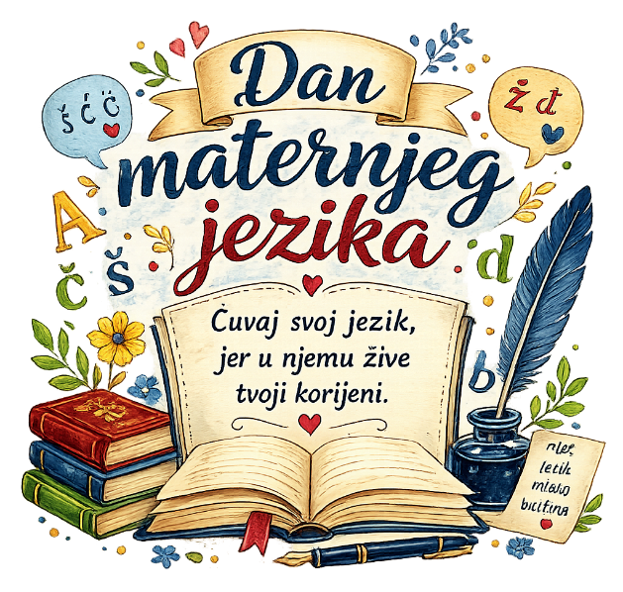




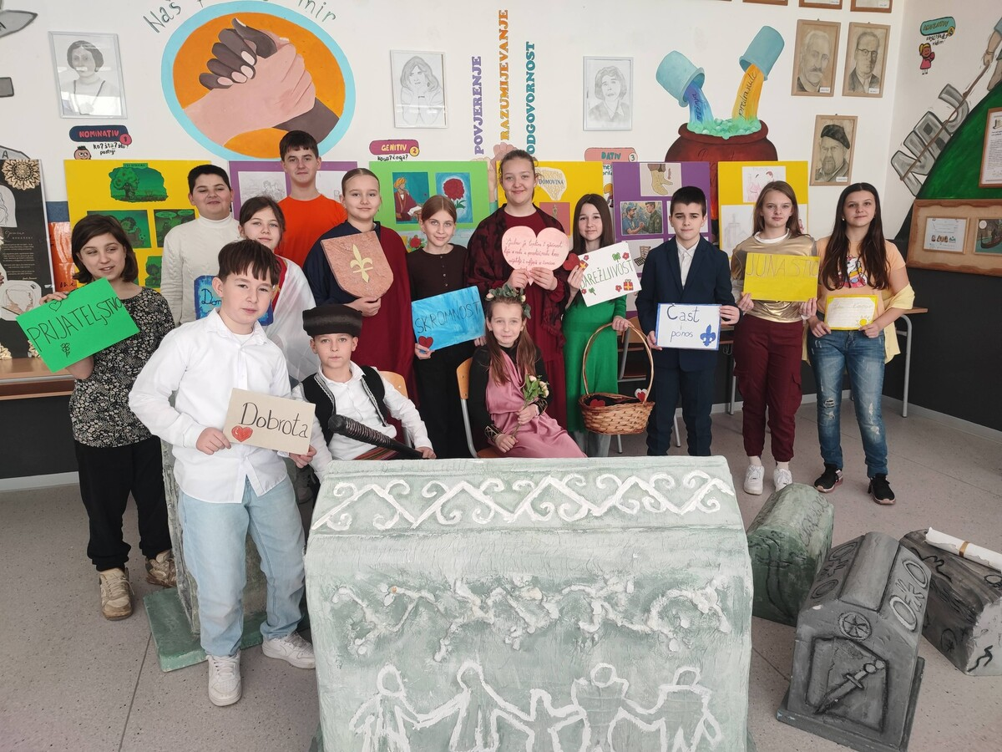

DAN RUŽIČASTIH MAJICA
Danas obilježavamo Dan ružičastih majica – dan borbe protiv vršnjačkog nasilja. Nosimo ružičasto kao znak podrške, prijateljstva i poštovanja.

Budimo jedni drugima oslonac, širimo ljubaznost i birajmo riječi koje liječe, a ne bole. Stop nasilju. Poštovanje počinje od nas.



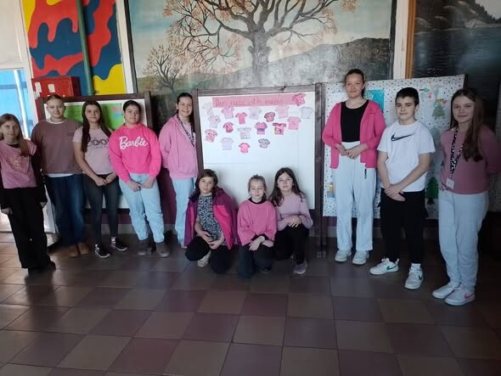



DAN NEZAVISNOSTI BOSNE I HERCEGOVINE

Danas smo u našoj školi proslavili Dan nezavisnosti Bosne i Hercegovine!
Učenici su učestvovali u prelijepoj priredbi, pjevali patriotske pjesme, recitovali stihove i učili o važnosti slobode i zajedništva.

Također su crtali naše zastave i izrađivali kreativne radove, pokazujući koliko su ponosni na našu domovinu.

Veliko hvala svima koji su učestvovali i svojim osmijehom učinili ovaj dan nezaboravnim!
Zajedno gradimo budućnost punu radosti, znanja i ljubavi prema našoj Bosni i Hercegovini!

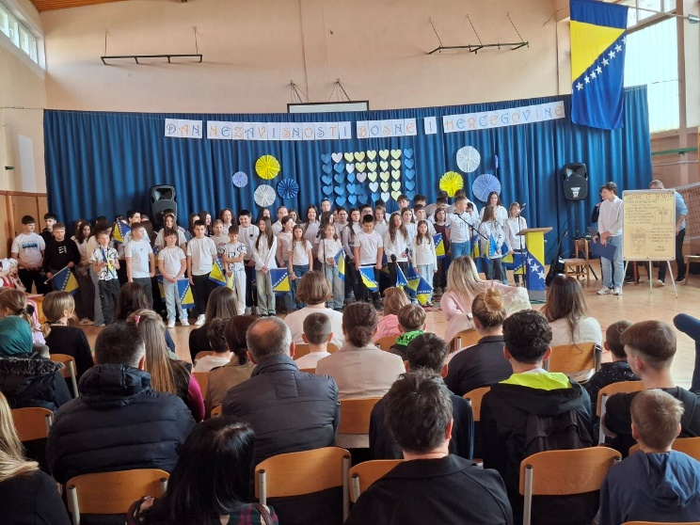
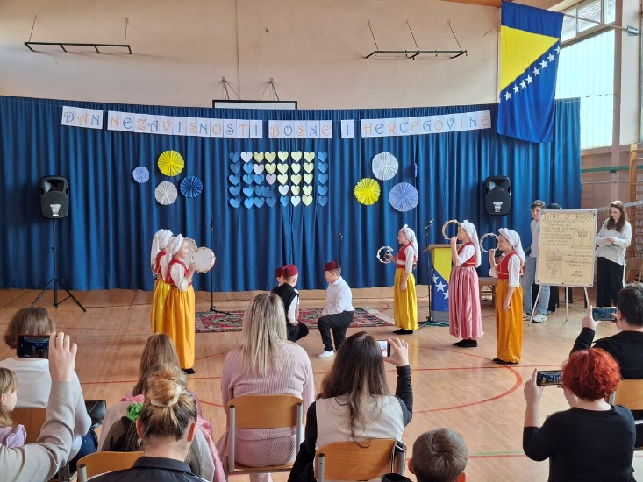



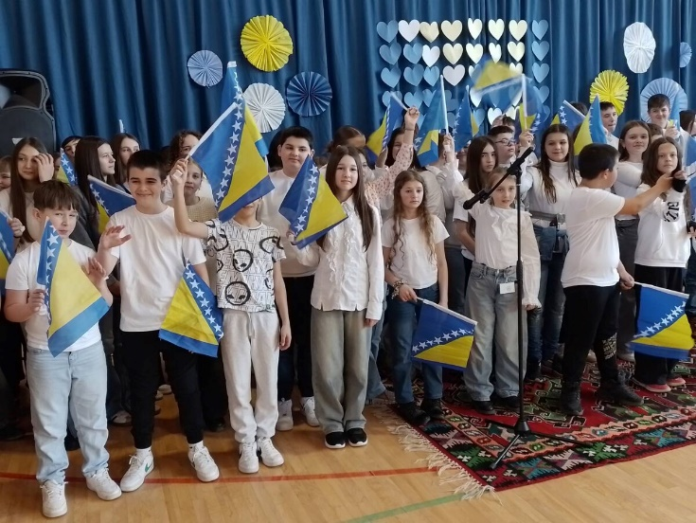
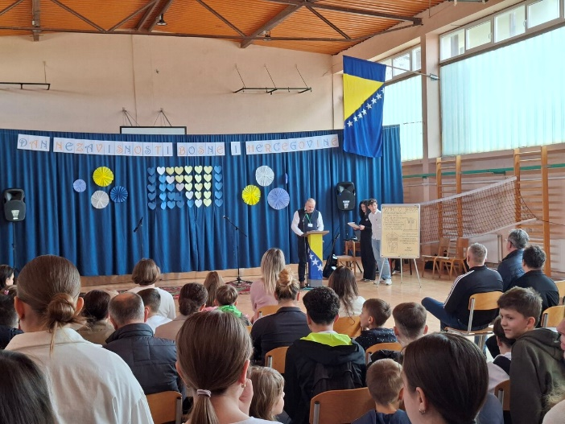

DIGITALNI KORAK NAPRIJED ZA UČENIKE OŠ „TEOČAK“

Zahvaljujući Ministarstvu obrazovanja i nauke Tuzlanskog kantona i UNICEF-u Bosne i Hercegovine, naša škola je dobila vrijednu IKT opremu – tablete koji će se koristiti u nastavi stranih jezika kroz Akelius digitalnu platformu za učenje.

Ovaj projekat dio je šire inicijative unapređenja nastave stranih jezika i digitalizacije obrazovanja u Tuzlanskom kantonu. Kroz Akelius program učenici imaju priliku učiti engleski i njemački jezik na moderan, interaktivan i digitalno podržan način. Nastavnici engleskog i njemačkog jezika prethodno su učestvovali na dvodnevnom „Akelius Refresher Treningu“, gdje su dodatno unaprijedili svoje digitalne i pedagoške kompetencije za primjenu ove platforme u nastavi. Trening je bio usmjeren na savremene pristupe učenju, uključujući hibridno (blended) podučavanje i individualizaciju nastave.

Posebno smo zahvalni Ministarstvu obrazovanja i nauke TK i UNICEF-u BiH na podršci u modernizaciji nastave i stvaranju boljih uslova za učenje naših učenika. Uvođenjem Akelius platforme i nove opreme našim učenicima otvaraju se dodatne mogućnosti za kvalitetnije, zanimljivije i savremenije učenje stranih jezika.

Hvala svima koji ulažu u obrazovanje i budućnost naše djece! Zajedno gradimo budućnost punu radosti, znanja i ljubavi prema našoj Bosni i Hercegovini!

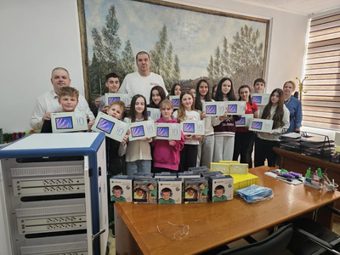


OPŠTINSKO TAKMIČENJE IZ B/H/S JEZIKA I KNJIŽEVNOSTI

Danas je u našoj školi održano Općinsko takmičenje iz bosanskog, hrvatskog i srpskog jezika i književnosti za učenike šestog, sedmog i osmog razreda. Dan pun znanja, izazova i riječi koje inspirišu donio je sjajne rezultate:
Šesti razred:
1. Edhem Avdičević
2. Amila Abdulahović
3. Džana Mehić
Sedmi razred:
1. Eldina Husić
2. Džena Mujčinović
3. Semina Softić
Osmi razred:
1. Elma Softić
2. Šejla Mehić
3. Kemal Džuzdanović
Posebne čestitke našim pobjednicima koji su se plasirali na Kantonalno takmičenje, Edhemu Avdičeviću, Amili Abdulahović, Eldini Husić i Elmi Softić.
Vaš trud i ljubav prema jeziku zaslužuju sve pohvale.
Hvala svim mentorima i nastavnicima koji su podržavali svoje učenike zajedno oblikujući generacije koje misle, pišu i inspirišu!

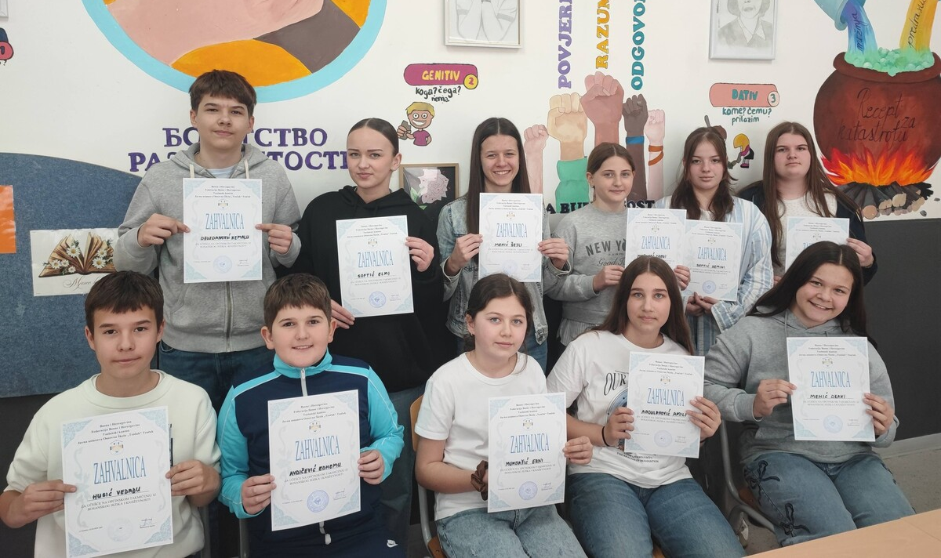

OPŠTINSKO TAKMIČENJE IZ MATEMATIKE
U subotu 14.3.2026.godine održano je opštinsko takmičenje iz matematike za učenike od 6. do 9. razreda. Takmičenje je okupilo zavidan broj učenika koji su pokazali svoje znanje i sposobnost rješavanja zahtjevnih zadataka.
U kategoriji VI razreda na kantonalno takmičenje plasirale su se:

- Hadžić Nejla VI 1 (1.mjesto)
- Mehić Džana VI 1(2.mjesto)
VII razred:
- Mujčinović Džena VII 2 (1.mjesto)
IX razred:
- Mujčinović Nedim IX 2 (1.mjesto)

Zahvaljujemo se svim učenicima na učešću, trudu i pokazanom znanju. Vaša motivacija i zalaganje su najveća inspiracija.



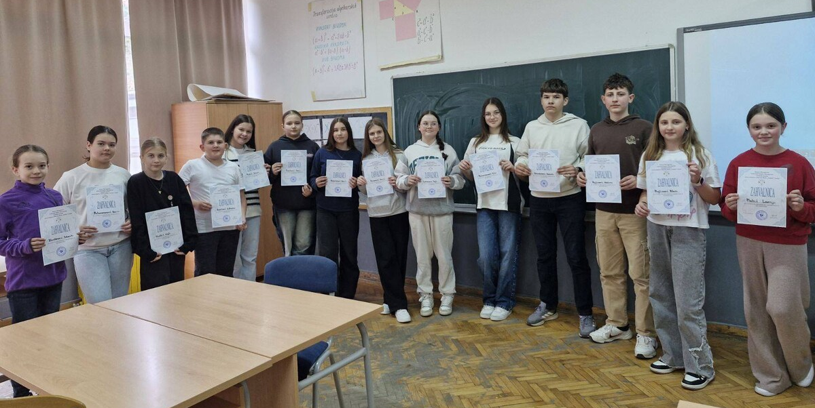

MART – MJESEC BORBE PROTIV SVIH OBLIKA NASILJA

Povodom obilježavanja Marta – mjeseca borbe protiv svih oblika nasilja u odgojno – obrazovnim ustanovama Tuzlanskog kantona, razrednici od I do IX razreda održali su časove odjeljenske zajednice na temu "Vršnjačko nasilje – prepoznavanje i reagovanje"
Tokom ovih časova učenici su imali priliku da razgovaraju o različitim oblicima vršnjačkog nasilja, kako ga prepoznati, te na koji način reagovati i potražiti pomoć. Cilj ovih aktivnosti je da osnažimo učenike da prepoznaju nasilje, da ne ostaju nijemi posmatrači, već aktivni učesnici u stvaranju sigurnog i podržavajućeg školskog okruženja.
Zajedno gradimo školu bez nasilja!

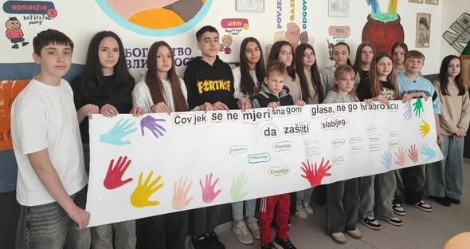

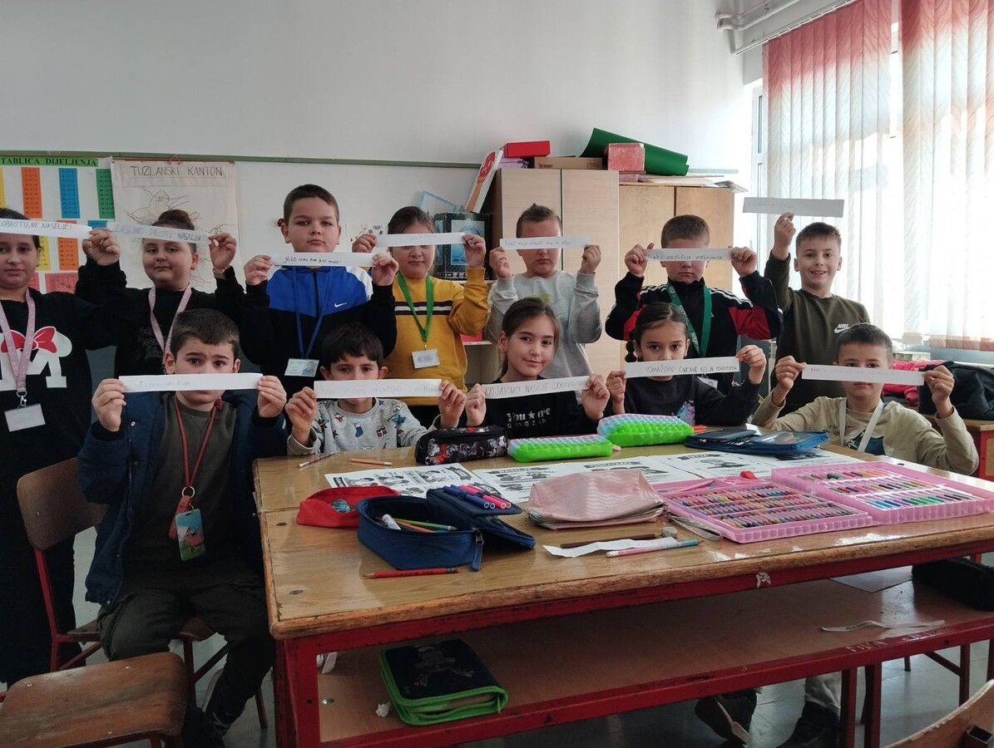

ODRŽANA RADIONICA NA TEMU: „KAKO PREPOZNATI NASILJE“

"Mart – mjesec borbe protiv svih oblika nasilja"
Pedagogica škole je na Vijeću učenika održala radionicu na temu "Kako prepoznati nasilje".

Kroz rad u grupama učenici su učili kako prepoznati različite oblike nasilja, razlikovati šalu, sukob i nasilje, razumjeti kako se osjeća osoba koja trpi nasilje, te kako reagovati na siguran način.

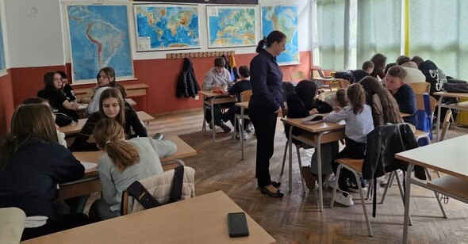

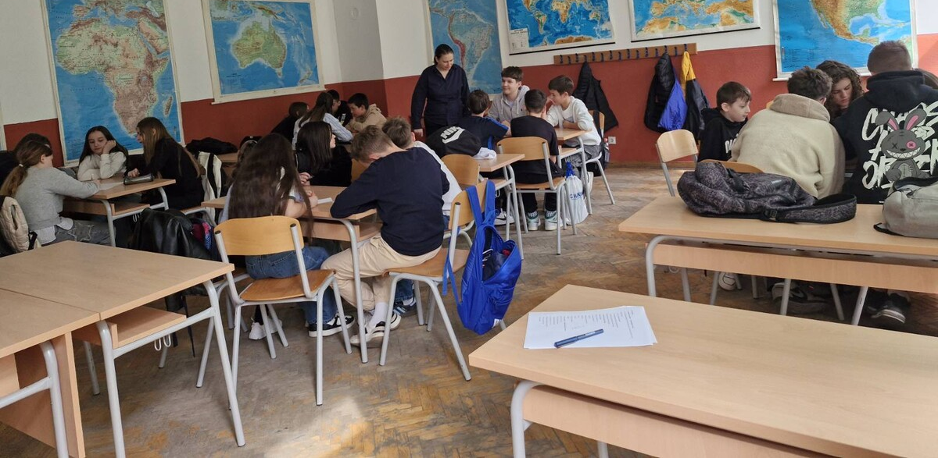

ŠKOLA BEZ NASILJA
"U sklopu obilježavanja mjeseca borbe protiv nasilja u našoj školi je održano predavanje za učenike od strane policijskog službenika Policijske stanice Teočak. Predavanje je obuhvatilo sljedeće teme: Maloljetnička delikvencija, Kada online ponašanje postaje krivično djelo i dijeljenje fotografija bez dozvole.
Cilj realizovane aktivnosti jeste podizanje svijesti učenika o pravnim posljedicama nasilničkog ponašanja.

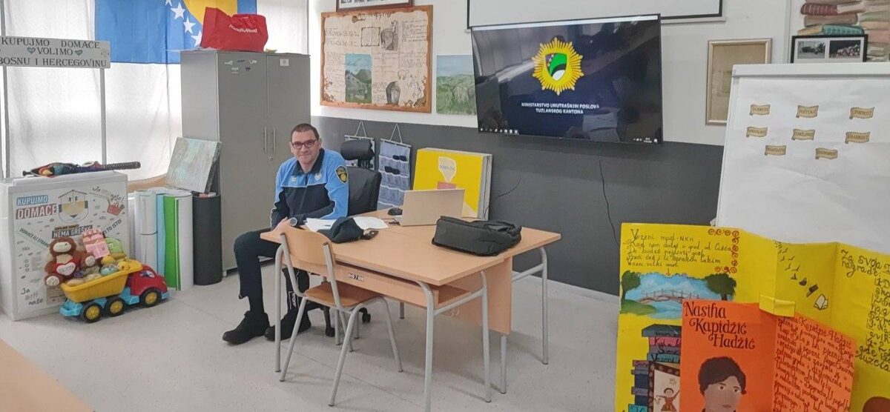

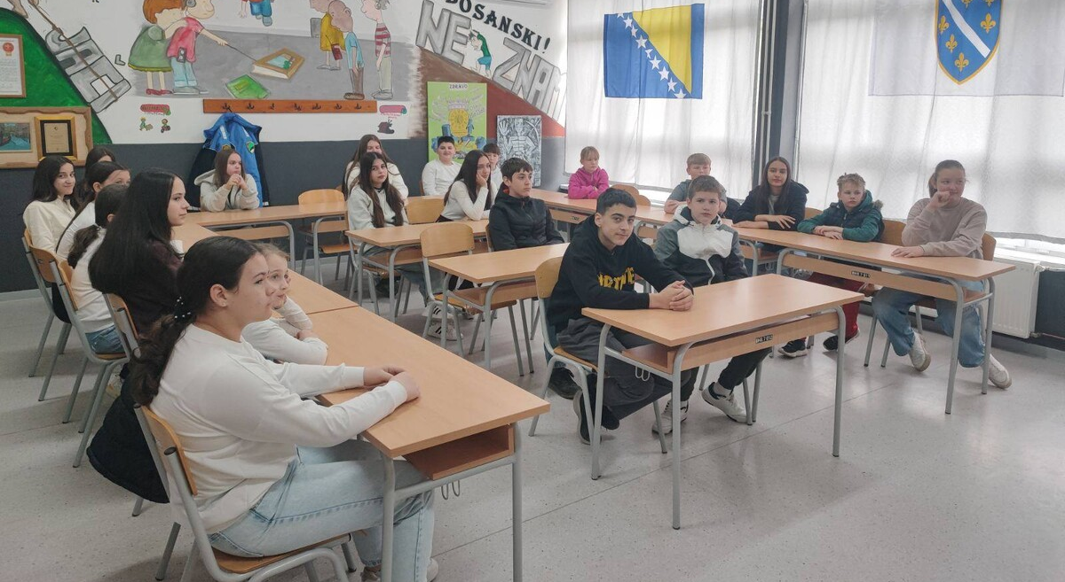

ODRŽANA RADIONICA: „PREVENCIJA MALOLJETNIČKE DELIKVENCIJE“
Dana 23.03.2026. godine u okviru projektne aktivnosti “Mart – mjesec borbe protiv svih oblika nasilja u odgojno-obrazovnim ustanovama TK”, stručno lice Odgojnog centra Tuzlanskog kantona održalo je edukativnu radionicu Prevencija maloljetnička delikvencije za učenike VII i VIII -ih razreda.

Fokus radionice bio je na boljem razumijevanju odgovornosti za svoja ponašanja i posljedicama nasilja. Učenicima je kroz interaktivan rad ukazano na to koje su posljedice nasilja kroz primjere maloljetnika koji su dolazili u Odgojni centar TK.


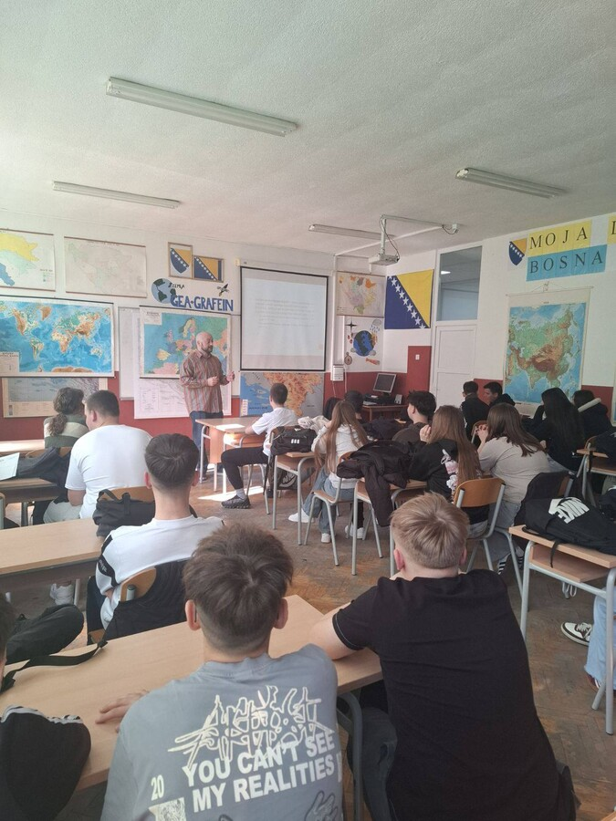


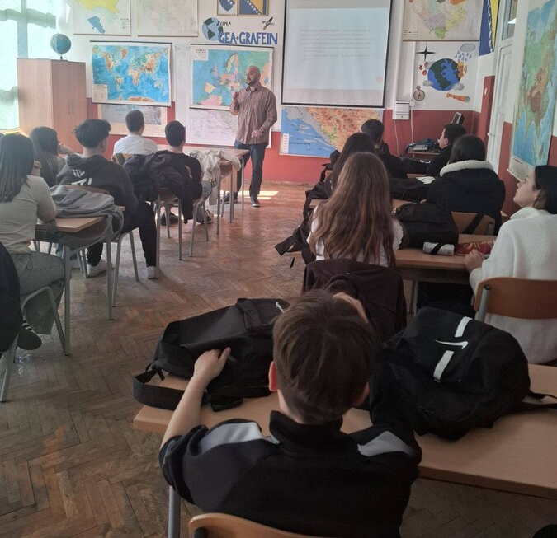

OGLEDNI ČAS – PRIMJENA AKELIUS PLATFORME

U skladu sa smjernicama Ministarstva obrazovanja i nauke Tuzlanskog kantona u Osnovnoj školi "Teočak" održan je ogledni čas na nivou stručnog aktiva, sa ciljem unapređenja nastavne prakse kroz primjenu savremenih digitalnih alata u nastavi.

Ogledni čas realizovao je nastavnik Damir Husanović, uz integraciju Akelius digitalne platforme, čime je demonstriran savremeni pristup učenju kroz model kombinovanog (blended) učenja. Tokom časa prikazana je uspješna povezanost tradicionalnih metoda rada i digitalnih sadržaja, sa posebnim naglaskom na aktivno učešće učenika, razvoj jezičkih kompetencija i primjenu tehnologije u obrazovanju.

Prisutni nastavnici stručnih aktiva prirodnih i društvenih nauka imali su priliku da se upoznaju sa funkcionalnostima Akelius platforme, načinima njene primjene i nastavnom procesu, kao i prednostima koje ova platforma pruža u individualizaciji učenika i povećanju motivacije učenika. Nakon realizacije časa, uslijedila je stručna analiza nastavne pripreme i prikazane aktivnosti, tokom koje su razmjenjena iskustva, ideje i prijedlozi za unapređenje nastavne prakse.

Ovakvi oblici stručnog usavršavanja doprinose jačanju profesionalnih kompetencija nastavnika i kontinuiranom unapređenju kvaliteta obrazovno - odgojnog procesa u našoj školi.

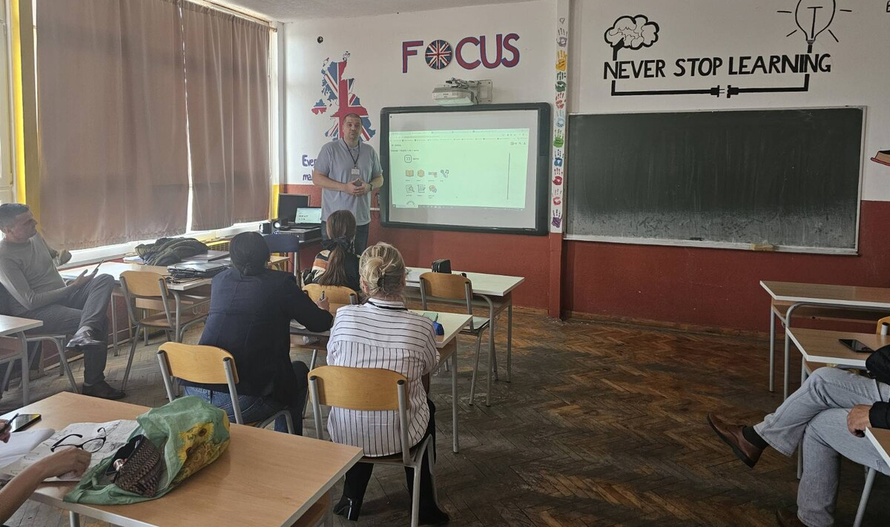

VRŠNJAČKO NASILJE – SIMULACIJA SUĐENJA
U sklopu obilježavanja mjeseca marta kao mjeseca borbe protiv vršnjačkog nasilja, u četvrtak, 26.marta 2026.godine učenici VII-2 su na času Građanskog obrazovanja imali nastavnu jedinicu Vršnjačko nasilje - simulacija suđenja.

Na ovom času učenici su se upoznali sa opisom vršnjačkog nasilja, a zatim su podijelili uloge i glumili u sudskom procesu. Neki su bili advokati, zatim sudije, porota, optuženi i okrivljeni.

Na osnovu svih iznesenih dokaza na kraju su trebali donijeti presudu. Na ovaj način učenici su se upoznali sa mehanizmima zaštite dječijih prava u slučaju vršnjačkog nasilja.


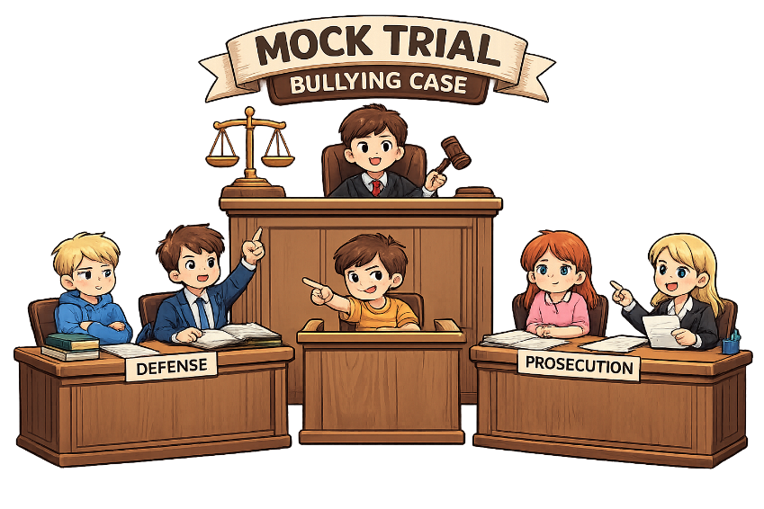

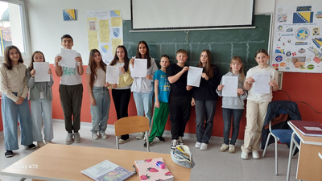

LEKTIRA KOJA POKREĆE MAŠTU
Lektira koja pokreće maštu!
Časovi pretvoreni u prilike gdje svaki učenik pronalazi svoju supermoć. Obrađujući Nušićevo „Sumnjivo lice“, nismo se zaustavili samo na tekstu.

Kroz inovativan, integrisan pristup nastavi, otvorili smo vrata za različite talente:
Likovni kreativci su postali ilustratori
Analitičari su preuzeli ulogu detektiva u potrazi za društvenom kritikom.
Mladi govornici su oživjeli Nušićev humor kroz modernu interpretaciju.

Misija naših nastavnika nije samo da učenici pročitaju knjigu, već da u tom procesu otkriju u čemu su najbolji. Savremeni način života traži svestranost, a mi vjerujemo da se kroz kreativni rad najbolje razvija samopouzdanje i kritičko mišljenje.

Umjesto klasičnog prepisivanja radnji, kultno Nušićevo „Sumnjivo lice“ postalo je poligon za inovaciju. Na fotografijama vidite rezultat spoja književne analize, vizuelne umjetnosti i kritičkog razmišljanja.



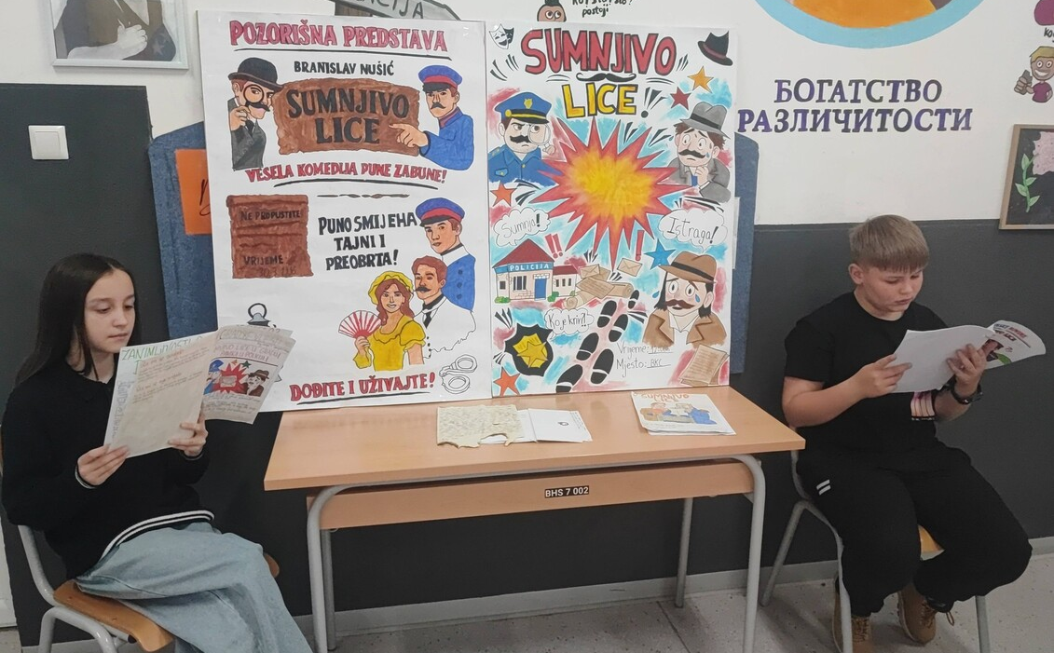

MEĐUNARODNI DAN DJEČIJE KNJIGE
Danas slavimo čarobni svijet dječijih knjiga – svijet u kojem mašta nema granica, gdje svaka stranica vodi u novu avanturu, a svaka priča nosi važnu poruku.

Posebno smo ovaj dan obilježili u Područnoj školi Stari Teočak, gdje su naši učenici zajedno čitali, crtali i stvarali svoje priče.
Knjige su prvi prijatelji naše djece, učitelji života i most ka znanju, empatiji i razumijevanju svijeta oko nas. Zato potaknimo naše najmlađe da čitaju, sanjaju i stvaraju svoje vlastite priče.
Jer dijete koje čita – postaje čovjek koji misli.
Sretan Međunarodni dan dječije knjige!

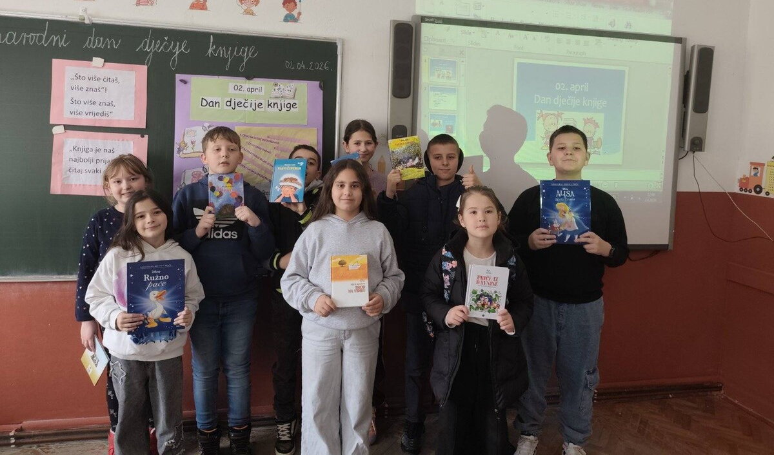


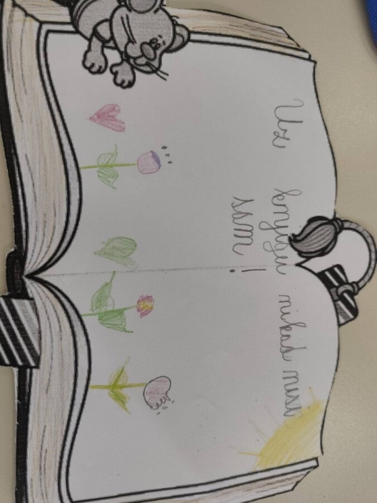

„PORUKA ZAHVALNOSTI ZMAJEVIMA“
U našoj školi danas je na poseban i emotivan način realizovan program „Poruka zahvalnosti Zmajevima“
Učionice su bile ispunjene ponosom, osmijesima i iskrenim emocijama dok su naši učenici kroz svoje radove, riječi i kreativnost slali poruke podrške fudbalskoj reprezentaciji Bosne i Hercegovine.

Kroz likovne i literarne radove, prezentacije i razgovore, učenici su pokazali koliko vjeruju u naše Zmajeve, ali i koliko vole svoju domovinu. Ovaj dan nas je podsjetio da sport nije samo igra – to je zajedništvo, nada i ponos koji nas sve povezuje.

Ponosni smo na svako dijete koje je danas dalo dio svog srca u ovu priču.
Sretno naši Zmajevi – uz vas smo svim srcem!



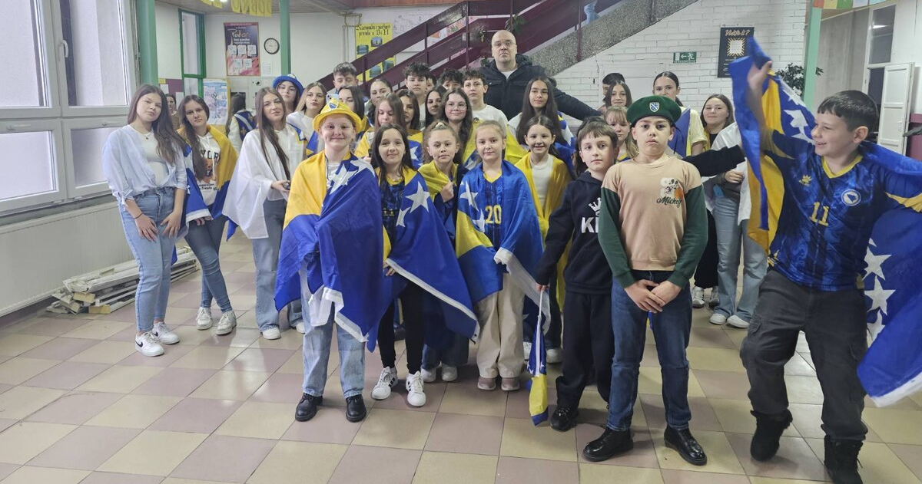

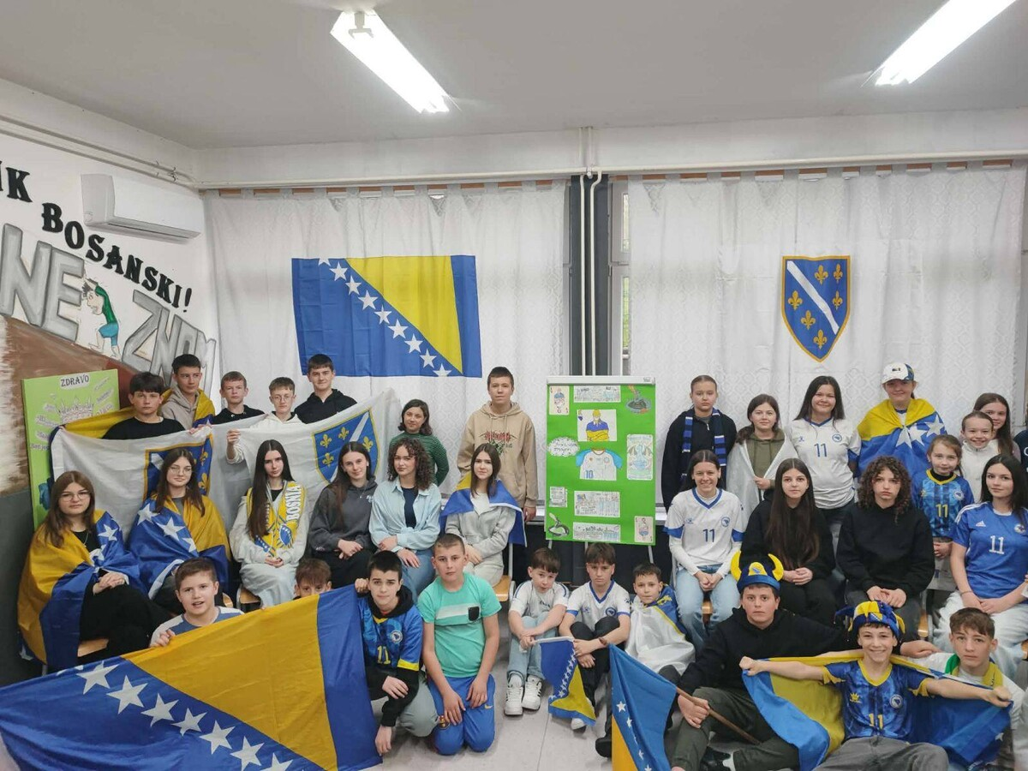

DAN PLANETE ZEMLJE
Dan planete Zemlje
22.aprila slavimo naš jedini dom – planetu Zemlju.
To je dan kada se podsjećamo koliko je važno čuvati prirodu, vodu, zrak i sva živa bića oko nas.
Male stvari koje radimo svaki dan mogu napraviti veliku razliku:
- reciklirajmo
- sadimo drveće
- ne bacajmo smeće gdje ne treba
- štedimo vodu
Zemlja nam daje sve što imamo – vrijeme je da joj uzvratimo brigom i ljubavlju.
Čuvajmo planetu danas, za sutra.



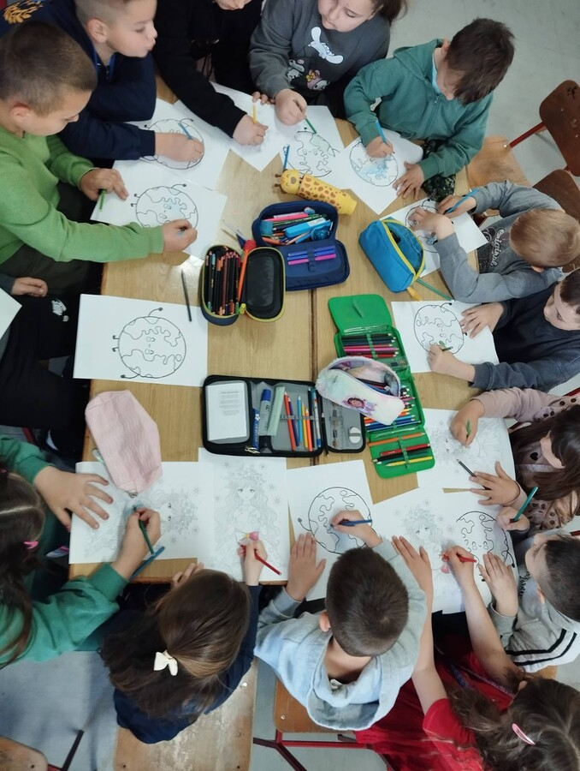
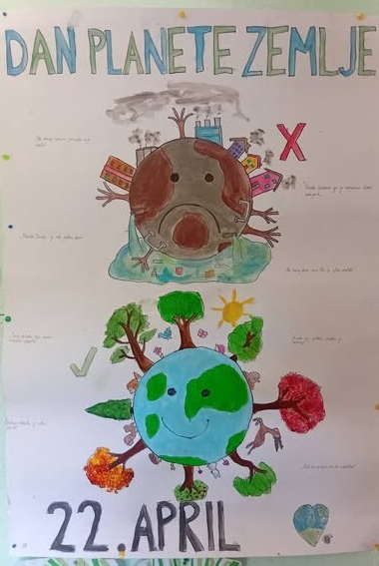

SVJETSKI DAN KNJIGE
Širom svijeta se 23. aprila obilježava Svjetski dan knjige.
Danas slavimo moć pisane riječi!

Svjetski dan knjige je podsjetnik da svaki list donosi novo znanje, a svaka pročitana stranica nas čini bogatijim. Neka kniga postane vaš najbolji prijatelj.



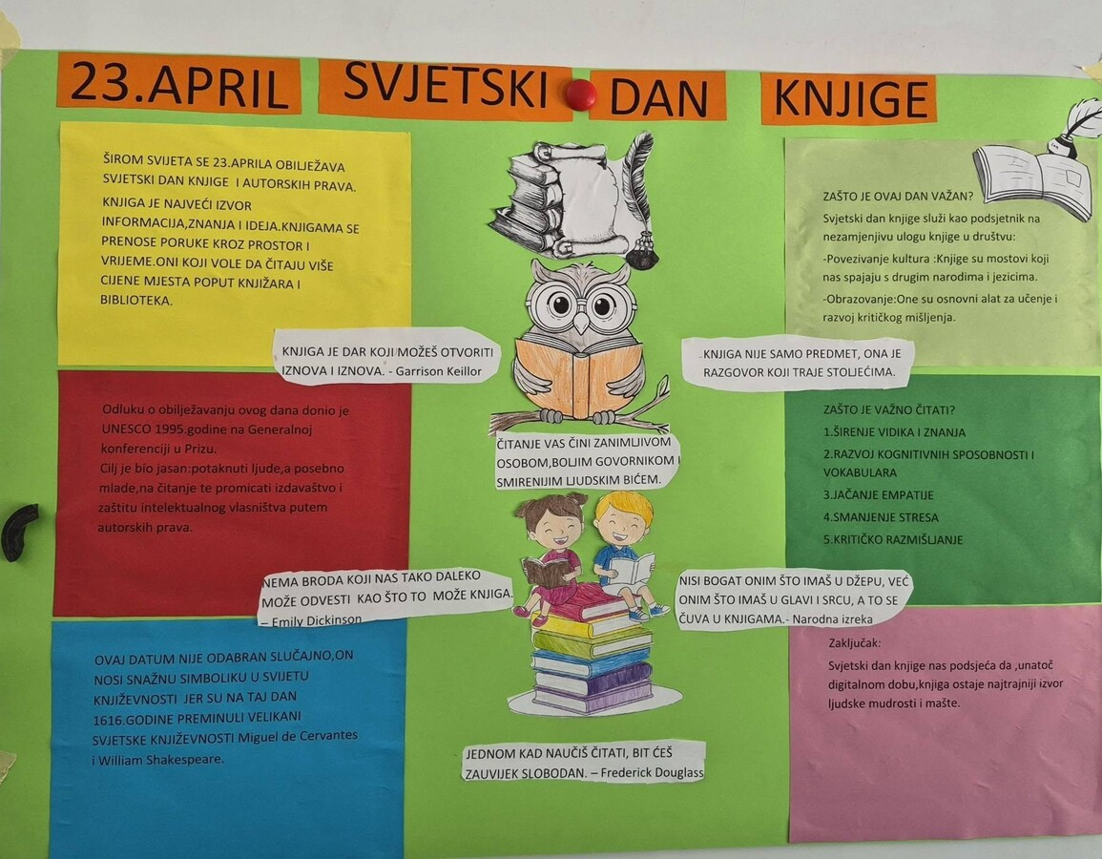

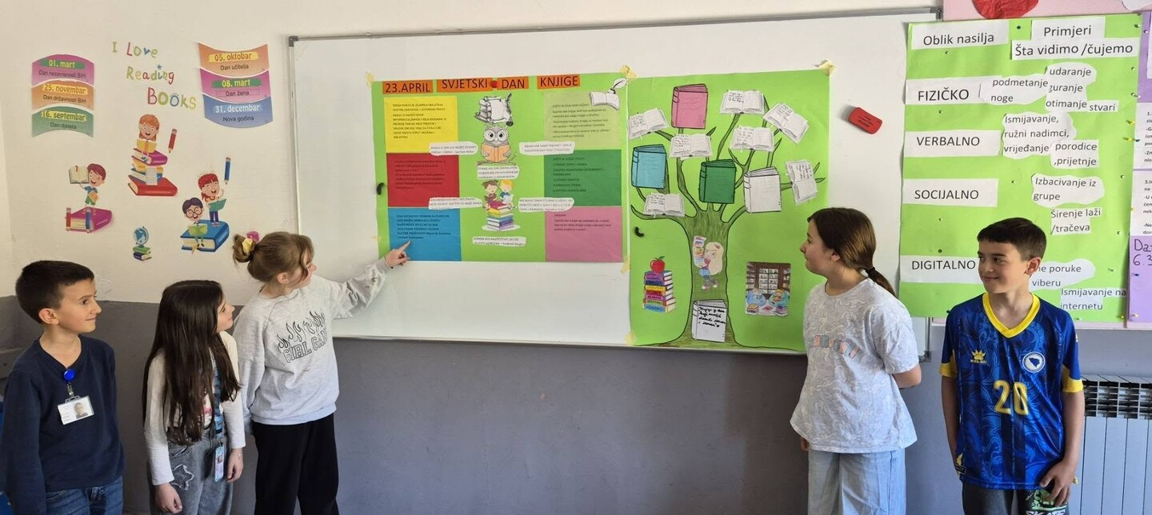

POSJETA MEMORIJALNOM CENTRU POTOČARI
Danas su učenici 9. razreda naše škole s razrednicima realizovali planiranu posjetu Memorijalnom centaru Potočari. Cilj ove posjete bio je upoznavanje učenika s historijskim činjenicama, razvijanje svijesti o važnosti mira, tolerancije i poštovanja ljudskih prava.

Po dolasku u Potočare, učenici su uz prisustvo vodiča posjetili mezarje, gdje su imali priliku vidjeti veliki broj bijelih nišana koji svjedoče o stradanju nevinih žrtava.
Nakon obilaska mezarja, učenici su posjetili muzejski dio centra.

Kroz izložene fotografije, lične predmete i svjedočanstva preživjelih, učenici su stekli dublji uvid u događaje iz prošlosti. Poseban dojam na učenike ostavile su autentične priče koje su na emotivan način približile težinu i ozbiljnost tih događaja.

U sklopu posjete, učenici su pogledali i dokumentarni film koji prikazuje dešavanja vezana za ovaj historijski period. Film je dodatno doprinio razumijevanju i osvještavanju važnosti očuvanja mira i sprječavanja sličnih tragedija u budućnosti.

Tokom cijele posjete učenici su pokazali primjereno ponašanje, zainteresovanost i poštovanje prema mjestu koje su posjetili. Ova edukativna aktivnost imala je veliki značaj za njihov odgoj i obrazovanje, te je ostavila snažan utisak na sve prisutne.


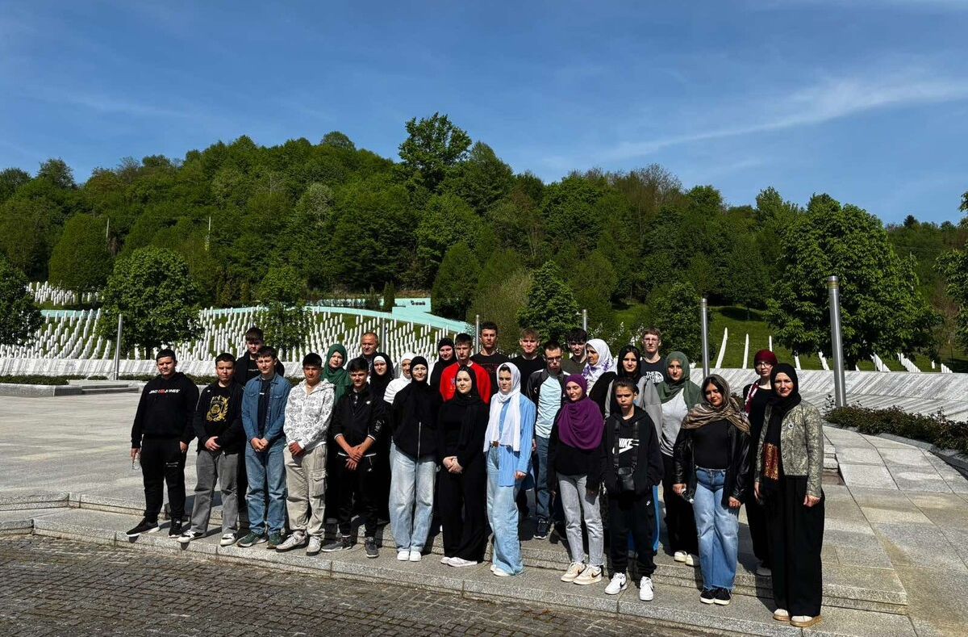

DAN OTVORENIH VRATA
U Osnovnoj školi Teočak održan je Dan otvorenih vrata u školskoj fiskulturnoj sali, koja je bila ispunjena posjetiocima, druženjem i pozitivnom atmosferom. Učenici, nastavnici i roditelji zajednički su učestvovali u organizaciji događaja, pripremajući razna slatka i slana jela za prodaju. Na štandovima su se mogli pronaći domaći kolači, torte, pite, kiflice, peciva i mnogi drugi specijaliteti.

Posjetioci su imali priliku uživati u ukusnoj hrani i ugodnom druženju, dok su učenici pokazali svoju kreativnost, trud i timski rad. Ovaj događaj još jednom je pokazao važnost zajedništva, saradnje i dobre komunikacije između škole, roditelja i lokalne zajednice.

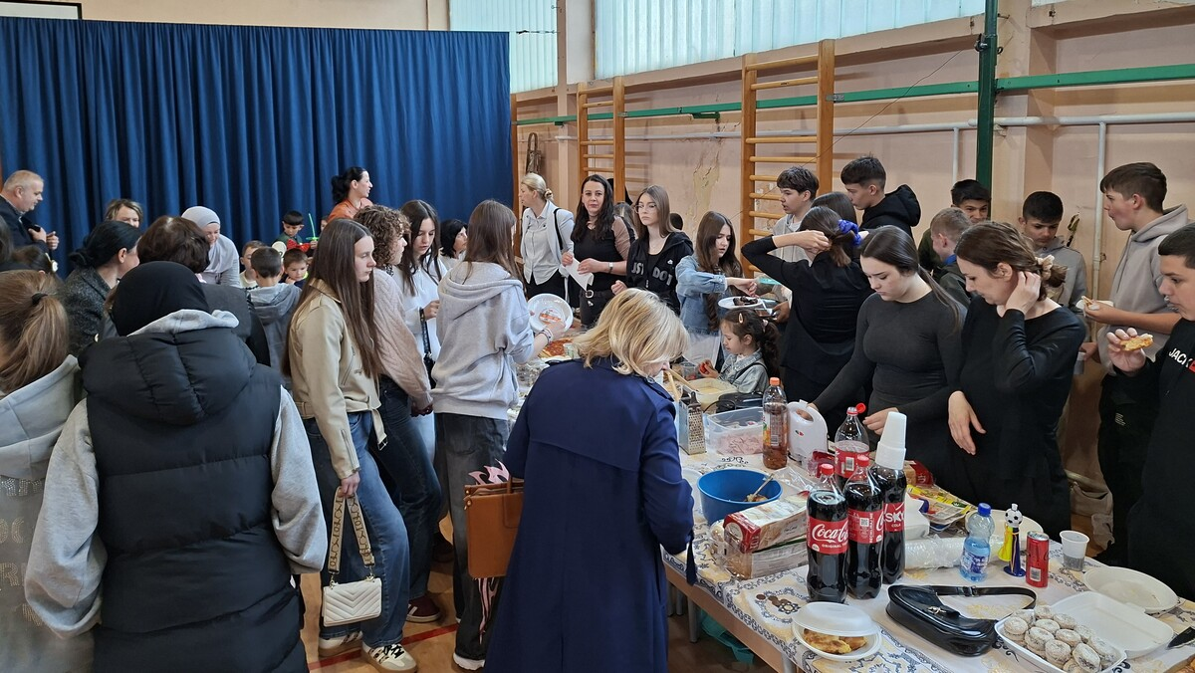

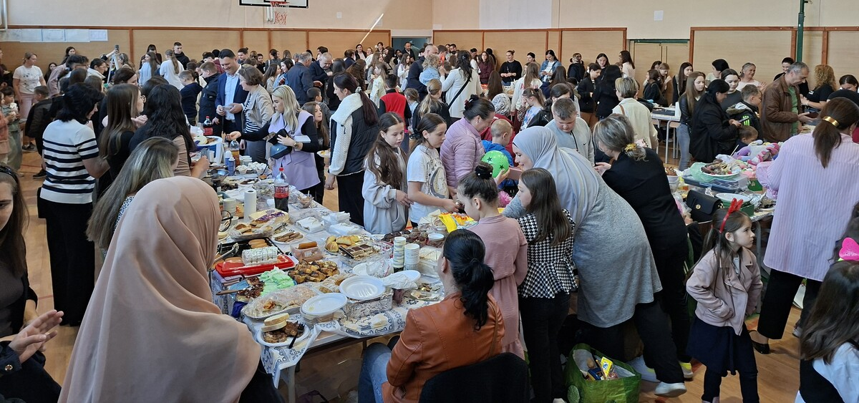

NAŠA ŠKOLA PROSLAVILA 93. ROĐENDAN
Povodom 93. rođendana Osnovna škola Teočak, naša škola je još jednom pokazala koliko znanja, talenta, osmijeha i zajedništva živi u njenim učionicama i srcima naših učenika.

Kroz pjesmu, ples, glumu i iskrene dječije osmijehe obilježili smo gotovo cijelo stoljeće postojanja škole koja generacijama odgaja dobre ljude i gradi budućnost našeg kraja.

Hvala svim učenicima, nastavnicima, roditeljima i poštovanim gostima koji su bili dio ove posebne priče.
Sretan 93. rođendan našoj školi!

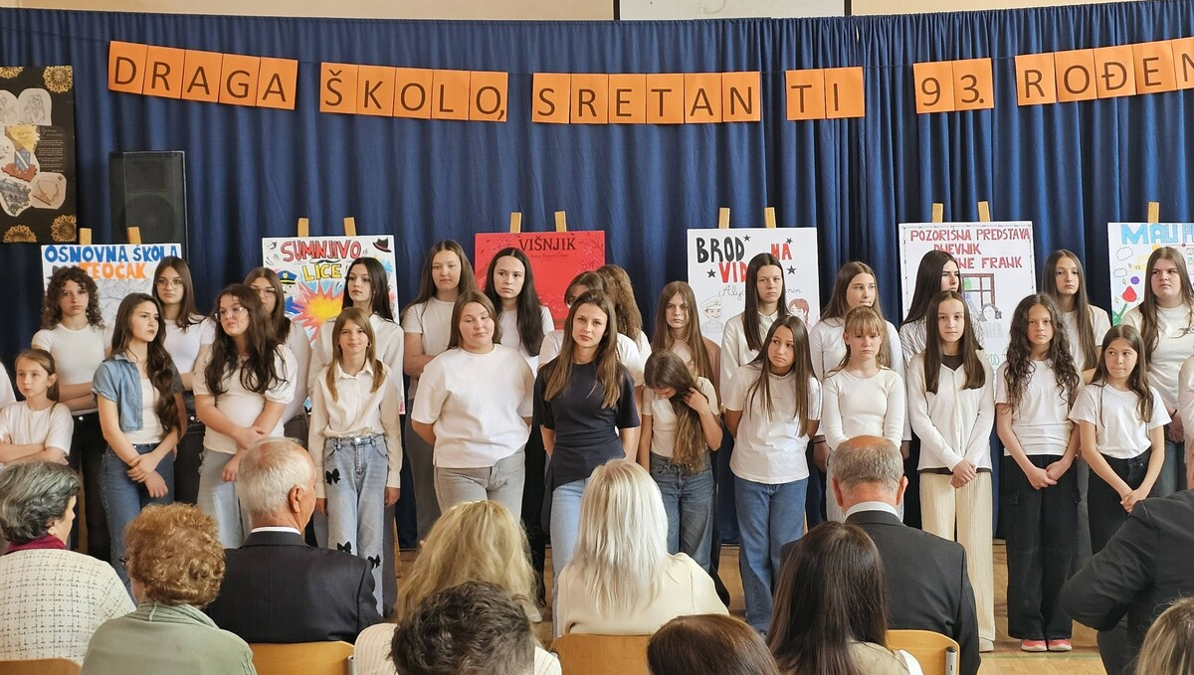

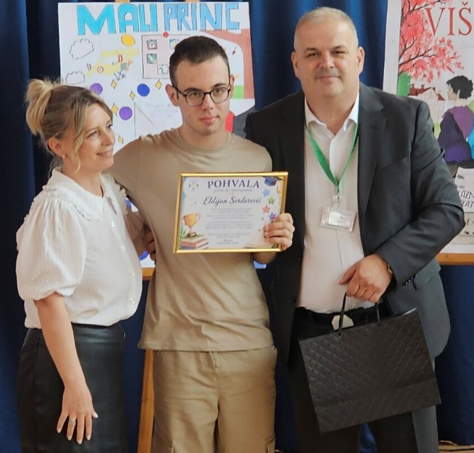
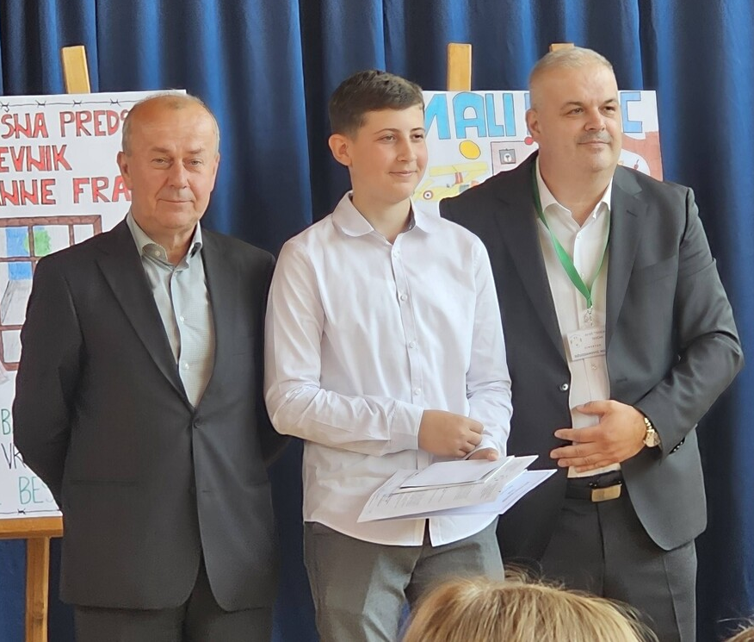

UČENICI OŠ TEOČAK PREDSTAVILI ŠKOLU NA FESTIVALU STVARALAŠTVA TK
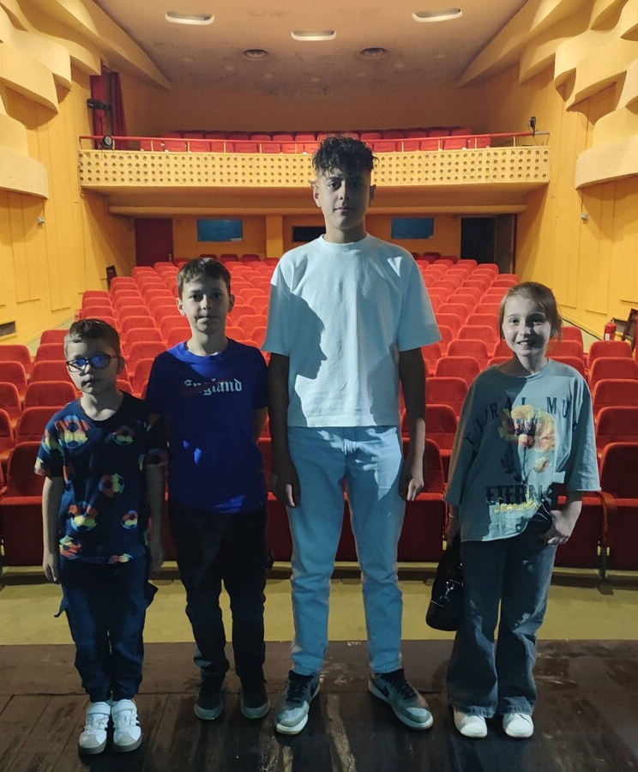
Naši kreativni učenici predstavili su našu školu na ovogodišnjem Festivalu stvaralaštva učenika osnovnih škola TK. Na pozorišnoj sceni u Tuzli izveli su sjajan dramski komad pod nazivom „Offline“. Kao škola, izuzetno smo ponosni na trud, talenat i energiju koju su ovi mladi glumci pokazali tokom priprema i samog nastupa pod mentorstvom nastavnika Enesa Avdičevića.

Čestitke našoj vrijednoj ekipi na odličnom predstavljanju!
U galeriji pogledajte djelić atmosfere sa festivala, od priprema na sceni, šetnje crvenim tepihom, do trenutaka iščekivanja prije samog nastupa.

Danas je naša škola s ponosom učestvovala na prestižnom Festivalu horova Tuzlanskog kantona. Naša horska sekcija je još jednom pokazala da se trud i ljubav prema muzici itekako isplate.
Naši učenici su se predstavili sa dvije upečatljive kompozicije:
"Jedna si jedina"
"Pjevat ćemo šta nam srce zna"

Mentor: Besida Husić

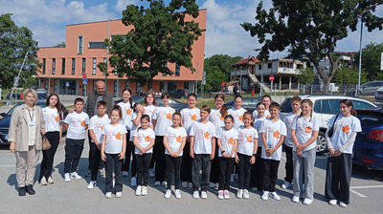

FORUM ZAJEDNICE – OŠ TEOČAK
Danas je u Osnovnoj školi Teočak održan Forum zajednice na kojem su predstavljeni projekti usmjereni na očuvanje okoliša, razvoj ekološke svijesti i unapređenje školskog ambijenta.

Predstavljeni projekti su:
- Nabavka novih štednih česmi
- Pametno recikliranje za zelenu budućnost
- Recikliraj danas za ljepše sutra
- Zeleni kutak naše škole

Nakon predstavljanja projekata i glasanja učesnika, prvo mjesto osvojio je projekat:
– Pametno recikliranje za zelenu budućnost.

Čestitamo svima na uloženom trudu, kreativnim idejama i želji da kroz konkretne aktivnosti doprinesu ljepšem i zdravijem školskom okruženju.
Zahvaljujemo se upravi škole, nastavnicima i svim učesnicima na uspješno organizovanom Forumu zajednice i prijatnoj atmosferi tokom cijelog događaja.
Projekat „Zelena generacija 3.0 – Škole uključene u klimatsku akciju“ finansijski podržava Fond otvoreno društvo zapadnog Balkana, a partnerski ga provode: Bonevet (Kosovo), Nacionalni omladinski savjet Makedonije (Sjeverna Makedonija), Beogradska otvorena škola (Srbija), Pokret mladih Roma i Egipćana (Albanija) i Centar za ekologiju i energiju (Bosna i Hercegovina).



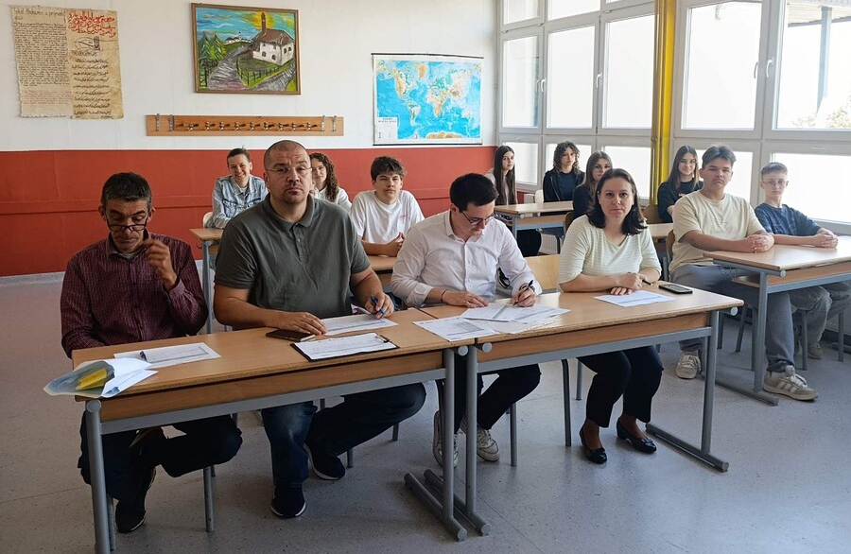

SVJETSKI DAN ZAŠTITE ŽIVOTNE SREDINE
Danas, 5. juna, obilježavamo Svjetski dan zaštite životne sredine – dan koji nas podsjeća na važnost očuvanja prirode i odgovornost koju svi imamo prema planeti na kojoj živimo.
Čista voda, čist zrak, zelene šume i zdrava životna sredina nisu samo bogatstvo prirode, već i naslijeđe koje ostavljamo budućim generacijama. Svako od nas može doprinijeti malim koracima: odgovornim odlaganjem otpada, štednjom prirodnih resursa i brigom o svom okruženju.

Čuvajmo prirodu danas, kako bismo imali zdravije i ljepše sutra.
Sretan Svjetski dan zaštite životne sredine!


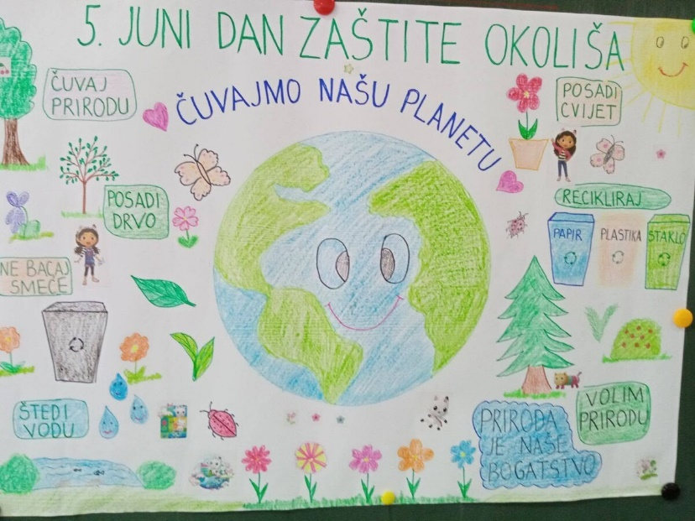

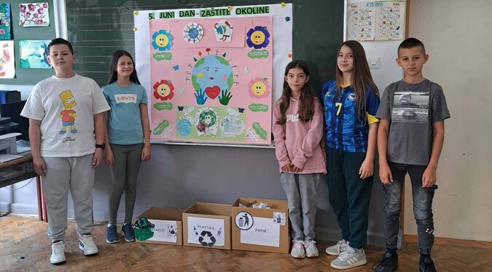



VIDIMO SE U 2026/2027. ŠKOLSKOJ GODINI!

